Projeto Integrado Síntese - Ads

2º Semestre Campo Grande – MS

Aluno: Julio Sergio Sales Cordeiro

Curso Superior

de Análise e Desenvolvimento de Sistemas

SUMÁRIO

1 INTRODUÇÃO 3

2 DESENVOLVIMENTO 4

2.1 MÉTODO 4

2.2 ATIVIDADE 1 4

2.3 RELATÓRIO DA ATIVIDADE 1 5

2.4 ATIVIDADE 2 6

3 CONCLUSÃO 8

4 REFERÊNCIAS 9

# INTRODUÇÃO

Na atividade 1, foi realizada a gestão ágil para a usabilidade do software do app Food Speed.Foi usado o quadro Scrum pois ele facilita o trabalho de todos que estão envolvidos, pois ele permite a todo o momentos os participantes do trabalho estarem olhando a qualquer hora e em qualquer lugar.

                           Na atividade 2, foi feita a resolução da lentidão em computadores e rede de uma empresa. Foi usado o Cisco Packet Tracer como simulador de todo o sistema operacional da empresa

# DESENVOLVIMENTO

## METÓDO

Na atividade 1 para a organização do projeto foi criado um quadro scrum utilizado a ferramenta Trello. O objetivo desse trabalho é criar e desenvolver um aplicativo utilizando a metodologia ágil Scrum. Na primeira etapa usei um aplicativo chamado Food Speed voltado para refeições e lanches através de delivery. Na segunda etapa, como Product Owner elaborei o product backlog, priorizando as funcionalidades de acordo com o valor de negócio e montei um quadro do Scrum com as divisões de etapas, tarefas e datas de entrega

## 2.2 ATIVIDADE 1

Foi montado o quadro Scrum Kanban de acordo com a metodologia ágil, foram divididos por colunas tal como backlog de atividade, sprint, atividade a fazer, em andamento e trabalhos concluídos.

Segue abaixo a captura de tela do quadro na ferramenta Trello feita para ilustrar a avaliação feita.

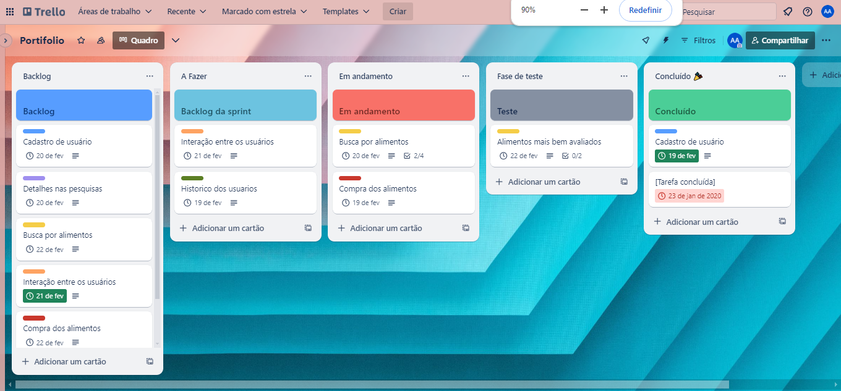

## RELaTóRIO DA ATIVIDADE 1

**Relatório de Teste de Usabilidade**

**Objetivo:** Nessa atividade o objetivo foi trabalhar com transparência e eficácia, com uma produtividade de sucesso pois cada dia mais e mais tempo é dinheiro.

**Aspectos Positivos:**

* Eficácia, transparência, quadro Scrum Kanban pode ser visto de qualquer lugar e horário por todos os envolvidos do projeto.

**Aspectos Negativos:**

* Se algum dos envolvidos ficar sem internet ou sem algum aparelho de trabalho por motivo defeito como por exemplo notebook pode comprometer até uma certa etapa o projeto.

**Recomendações:**

* È importante que todos os envolvidos colaborem em todo o tempo com o projeto, e fiquem atentos a alguma mudança durante todo o processo

## 2.3 ATIVIDADE 2

A empresa a qual sou analista de TI, estava enfrentando problemas significativos de lentidão em seus computadores e na rede.......

**RELATÓRIO DA RESOLUÇÃO DA LENTIDÃO EM REDE E COMPUTADORES**

**Objetivo:** Resolver o problema da lentidão da rede devido a rede interna está ela toda montada com cabos de redes cat5.A empresa possuía 4 setores (Ti, Compras, Infraestrutura, Engenharia) a empresa tinha apenas um servidor para esses quatro setores.

**Qual foi a solução para rede:** Foi colocado 1 servidor com 2 switch para cada setor, pois assim a rede passou a ter um sistema interno de redes mais organizado e leve. A vantagem é que agora os setores trabalham individualmente e pode haver agora uma certa manutenção na rede em alguns dos setores sem afetar os outros.

A rede também estava montada toda ela com cabos de rede cat 5, foram todos retirados e a rede foi montada toda ela com cat 6, para garantir uma velocidade mais download e upload entres os aparelhos ligados nela.

**Qual foi a solução dos computadores:** Em cada departamento passou ater agora 1 servidor, 8 computadores, 1 notebook e 1 impressora, e 1 roteador na análise feita foi observado que os problemas também estavam nas placas dos computadores que já estavam antigas para a demanda da empresa, pois todas elas eram portas fast ethernet limitando os computadores em 100 megas. Segue abaixo os componentes adquiridos:

**Antes:**

* **Processador:** Intel core 3
* **Memória RAM:** HD
* **Placa de rede:**.Fast Ethernet

**Depois:**

* **Processador:** Intel core I7
* **Memória RAM:** ssd
* **Placa de rede:**Porta gigabit

# CONCLUSÃO

As atividades demonstram a aplicação eficaz.... Na atividade 1 foi feita uma avaliação de usabilidade da ferramenta de trabalho Trello com base nisso foi concluído que essa ferramenta ne metodologia Ágil apesar de ser prática e moderna para os dias de hoje,necessita de aprimoramentos e uma dedicação de toda a equipe envolvida.

Na atividade 2 foi feita a resolução de lentidão em computadores e rede, foi realizado a simulação os testes na ferramenta Cisco Packet Tracer.Foi concluído que uma ferramenta muito boa até mesmo para a demonstração dos envolvidos, especialmente para os clientes e donos de empresas.

Ideias para o scrum do teste de usabilidade: ...  
  
Quadro Scrum: https://www.youtube.com/watch?v=_HpsaRL9Jug&t=941s  
 https://www.youtube.com/watch?v=9QZfamejITA&t=424s

Trabalho feito no cisco: <https://www.youtube.com/watch?v=Fx2DrxyS3sM&list=PLAp37wMSBouDeR3lBP2SsEe6GC5YW2UIg&index=2>

https://www.youtube.com/watch?v=YX_3kEuPp64&list=PLAp37wMSBouDeR3lBP2SsEe6GC5YW2UIg&index=3